ТВОРЧЕСТВО
Отчет по проведению мероприятий в рамках реализации государственной программы Краснодарского края
«Противодействие незаконному обороту наркотиков»
в учреждениях культуры
муниципального образования город-курорт Геленджик
за февраль 2026 года
№ п/п | Наименование мероприятия | Дата, время и  место проведения | Привлечение специалистов других ведомств (краткое описание выступлений) | Количество участников,  их возраст | Фото, краткое описание | Ответственный специалист
1 | Информационный час «Я выбираю жизнь» | 18.02.2026  15.00  МБУК «Центр культуры и досуга «Творчество»  г. Геленджик  ул. Полевая, 24 | - | 25 человек | Сегодня, 18.02.2026 года в МБУК «ЦКД «Творчество» (улица Полевая, 24) мы провели насыщенный и откровенный разговор на крайне актуальную тему — о ценности жизни и осознанном выборе в пользу здоровья.  В ходе встречи мы:  - обсудили, как важно беречь своё физическое и психическое здоровье;  - разобрали, почему некоторые пути ведут в тупик, а не к счастью;  - поговорили о том, как противостоять негативному влиянию и сохранять верность своим принципам;  - узнали, куда можно обратиться за поддержкой в сложной ситуации.  Главные мысли, которые мы вынесли:  - Здоровье — бесценный дар, который нельзя ставить под угрозу.  - Настоящий успех — это жизнь, наполненная смыслом, увлечениями и искренними отношениями.  - Всегда есть люди и ресурсы, готовые помочь, если ты оказался в непростой ситуации.  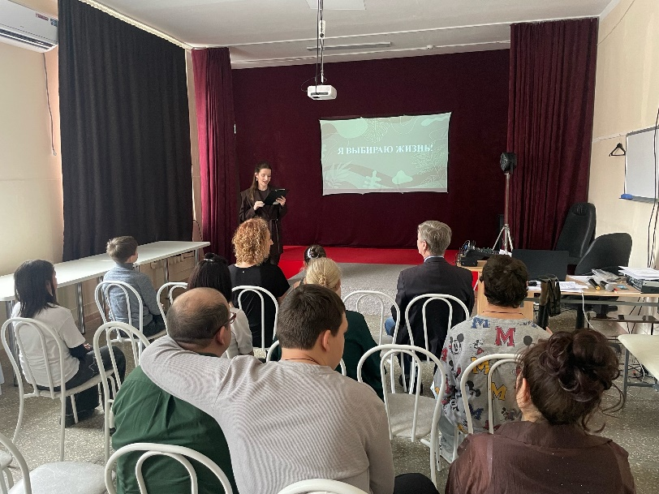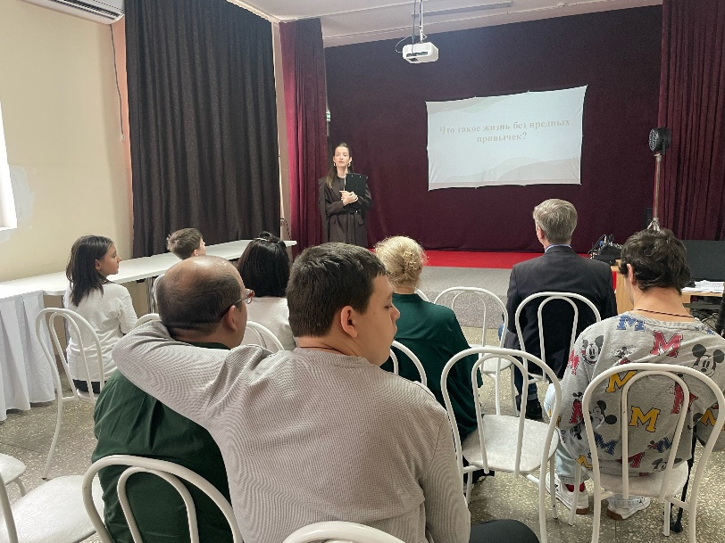 | Прозоровская Н.А.  8 (918) 481-22-71

